Temat: Struktura zatrudnienia i problem bezrobocia w Polsce

1. Struktura zatrudnienia
Dla analizy struktury zatrudnienia najczęściej przyjmuje się podział gospodarki na 3 główne działy:
- rolnictwo – wytwarzanie żywności w naturalny sposób, tj. poprzez uprawę roślin, chów i hodowlę zwierząt; także pozyskiwanie istniejących zasobów przyrody ożywionej, np. ryb i owoców morza (rybołówstwo) czy zwierzyny łownej i runa leśnego (łowiectwo, leśnictwo); ponadto rolnictwo dostarcza również surowców dla przemysłu (skóry, kości, drewna, biomasy);
- przemysł – wytwarzanie dóbr materialnych na dużą skalę; odbywa się poprzez pozyskiwanie surowców mineralnych oraz ich przetwarzanie, stąd podział na przemysł wydobywczy oraz przetwórczy; do przemysłu można też zaliczać budownictwo;
- usługi – nieprodukcyjna działalność człowieka mająca na celu zaspokojenie potrzeb innych ludzi lub firm, instytucji, organizacji; najczęściej dzielone są na usługi materialne (handel, naprawy, przewozy, turystyka, telekomunikacja, bankowość itp.) i niematerialne (edukacja, służba zdrowia, administracja, wojsko, policja, straż pożarna itp.).
W Polsce zdecydowanie przeważają niziny i mamy sprzyjający klimat, dlatego od dawna jest krajem typowo rolniczym. Dopiero pod koniec XIX wieku na większą skalę zaczął się rozwijać przemysł. Później niemal przez cały XX wiek stopniowo wzrastała liczba zatrudnionych w przemyśle. Tak było do przełomowego roku 1989, kiedy to nastąpiło odwrócenie tego trendu. Przeszliśmy wtedy z centralnie sterowanej gospodarki socjalistycznej na gospodarkę rynkową, w której liczy się przede wszystkim opłacalność działania firm. Upadło wiele nierentownych państwowych zakładów przemysłowych, a inne były prywatyzowane i restrukturyzowane (reorganizowane). Wszystko to doprowadziło do zmniejszenia zatrudnienia w przemyśle z 34% w 1990 roku do 28,6% w 2003 roku. Jednocześnie stale trwały przemiany w polskiej gospodarce mające na celu m.in. ściągnięcie kapitału zagranicznego, który przyczyniłby się do tworzenia nowych miejsc pracy. Wiele fabryk zostało przeniesionych z Europy Zachodniej do Polski ze względu na tańszą siłę roboczą. Aby zachęcić inwestorów zagranicznych, utworzone zostały Specjalne Strefy Ekonomiczne, w których na preferencyjnych zasadach (zwolnienie z podatku dochodowego) można prowadzić działalność gospodarczą. A po przystąpieniu do Unii Europejskiej w 2004 roku staliśmy się jeszcze bardziej dostępni dla zagranicznego biznesu. Dzięki temu zatrudnienie w przemyśle nieco wzrosło i ustabilizowało się w Polsce na poziomie niewiele ponad 30%.
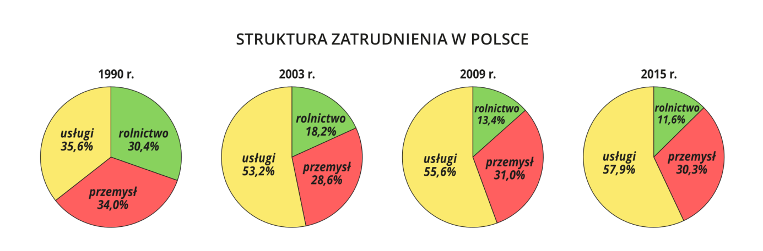
W Polsce stale rośnie zatrudnienie w usługach i spada zatrudnienie w rolnictwie
Na początku lat 90. XX wieku struktura zatrudnienia w Polsce była w miarę wyrównana – w rolnictwie, przemyśle i usługach pracowało po ok. 1/3 ludności. Postępujące od tamtego czasu zmiany najbardziej wpłynęły na poziom zatrudnienia w rolnictwie i usługach.
W rolnictwie zatrudnienie do dziś systematycznie spada i jest to dobra tendencja. Nowoczesna, zmechanizowana produkcja rolna nie wymaga aż tak wielu rąk do pracy. Przed 1989 rokiem istniały u nas wielkie, państwowe gospodarstwa rolne (PGR-y), które często zatrudniały nadmiar pracowników. Gospodarstwa prywatne były zaś na ogół małe i słabo zmechanizowane, toteż pracować w nich musiało stosunkowo dużo osób. Obecnie rolnictwo w państwach rozwiniętych nastawione jest na wysokotowarową produkcję w dużych gospodarstwach specjalistycznych. W Europie Zachodniej w rolnictwie zatrudnionych jest zaledwie kilka procent pracujących. W Polsce wciąż jest to kilkanaście procent pracujących.
Dział usług rozwija się u nas bardzo dynamicznie. I to również jest dobra tendencja. W państwach wysokorozwiniętych udział zatrudnionych w tym dziale gospodarki przekracza 70%, a w Polsce dopiero zbliża się do 60%. Duże zatrudnienie w usługach świadczy o wysokim poziomie życia. Usługi mają wszak za zadanie zaspokajanie rozmaitych potrzeb człowieka. Zamożne społeczeństwa chętnie korzystają z różnorodnych usług, wydają na nie duże środki finansowe i przyczyniają się tym samym do dalszego ich rozwoju.
Polecenie 1
- Na podstawie diagramów powyżej omów zmiany struktury zatrudnienia w Polsce po 1989 roku.

- Na podstawie danych zawartych w tabeli poniżej porównaj strukturę zatrudnienia ludności Polski z innymi krajami – zarówno z zachodu, jak i ze wschodu Europy, ze szczególnym uwzględnieniem naszych sąsiadów. Zwróć uwagę na wartości ekstremalne dla zatrudnienia w rolnictwie i usługach. Odnieś też dane dla Polski do wartości średnich dla Unii Europejskiej. Czy któryś kraj ma strukturę zatrudnienia podobną do Polski?
Struktura zatrudnienia w wybranych państwach Europy
Państwo/związek państw | Rolnictwo | Przemysł | Usługi
 | [w %]
Austria | 5,9 | 27,3 | 66,8
Białoruś | 14,0 | 34,7 | 51,3
Republika Czeska | 3,7 | 40,0 | 56,3
Francja | 3,5 | 23,1 | 73,4
Grecja | 11,5 | 22,4 | 66,1
Hiszpania | 4,5 | 29,3 | 66,2
Holandia | 3,1 | 20,1 | 76,8
Litwa | 10,7 | 30,0 | 59,3
Niemcy | 2,3 | 29,8 | 67,9
Norwegia | 3,0 | 21,1 | 75,9
Polska | 12,6 | 30,4 | 57,0
Federacja Rosyjska | 10,2 | 27,4 | 62,4
Rumunia | 30,1 | 31,8 | 38,1
Słowacja | 4,2 | 39,5 | 56,3
Szwecja | 2,3 | 21,7 | 76,0
Szwajcaria | 4,0 | 22,5 | 73,5
Ukraina | 19,4 | 24,2 | 56,4
Węgry | 4,6 | 32,8 | 62,6
Wielka Brytania | 1,4 | 22,4 | 76,2
Włochy | 3,9 | 30,4 | 65,7
UNIA EUROPEJSKA | 5,7 | 27,7 | 66,6
Struktura zatrudnienia w Polsce wykazuje dosyć duże zróżnicowanie przestrzenne. Zatrudnienie w rolnictwie jest największe na wschodzie kraju, gdzie przeważają tereny wiejskie. Z pracy na roli utrzymuje się tam obecnie ok. 20–25% ludności. Warto zauważyć, że jest to i tak wyraźnie mniej, niż było średnio w całym kraju na początku lat 90. XX wieku. Z kolei najmniejsze zatrudnienie w rolnictwie od dziesiątków lat występowało na Górnym Śląsku, gdzie najlepiej rozwinął się przemysł.
W każdym województwie największą grupę ludności pracującej stanowią zatrudnieni w usługach. Największe udziały mają tu województwa z dużymi miastami, w których usługi funkcjonują i rozwijają się najlepiej. Wyraźnie wyróżnia się województwo mazowieckie z naszą stolicą – Warszawą – gdzie swoje siedziby ma wiele urzędów i instytucji centralnych. Podwyższony poziom zatrudnienia w usługach (ponad 60%) występuje też w województwach nadmorskich, co związane jest obsługą portów i ruchu turystycznego.
Polecenie 2
- Z tabeli poniżej odczytaj strukturę zatrudnienia w twoim województwie. Porównaj ją z wartościami ogólnopolskimi i wyjaśnij przyczyny odchyleń.
- Korzystając z tabeli powyżej, odszukaj państwo(a) europejskie o strukturze zatrudnienia podobnej do tej z twojego województwa. Czy można uznać, że województwo, w którym mieszkasz, rzeczywiście jest podobne do tego kraju?
- 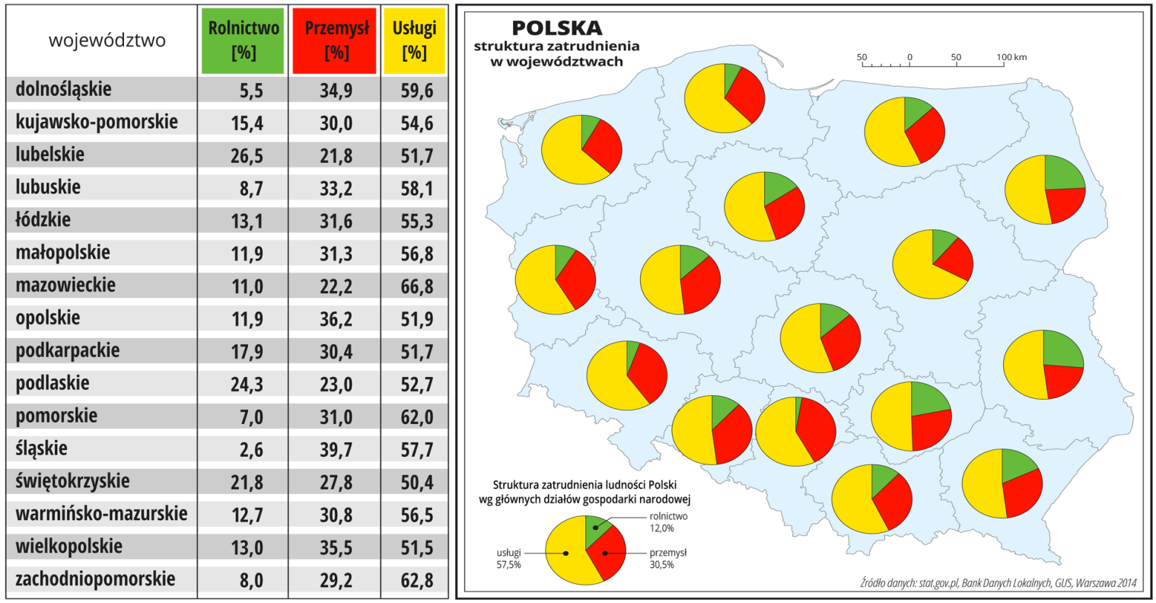
Źródło: Wydawnictwo Edukacyjne Wiking, licencja: CC BY 3.0.

2. Problem bezrobocia
Od 1990 roku w Polsce funkcjonuje gospodarka rynkowa, w związku z czym pojawiło się m.in. bezrobocie. Wśród przyczyn tego zjawiska wymienić należy:
- upadek wielu dużych zakładów przemysłowych, głównie z branży włókienniczej, wydobywczej, stoczniowej, hutniczej;
- zaniedbanie rozwoju sektora usługowego w czasach PRL-u i nadmierna rozbudowa przemysłu, zwłaszcza ciężkiego;
- upadek Państwowych Gospodarstw Rolnych (PGR-ów) prowadzący do gigantycznego bezrobocia na obszarach rolniczych, np. na Pomorzu oraz Warmii i Mazurach;
- niedopasowanie struktury szkolnictwa do nowych realiów gospodarczych;
- wkroczenie wyżu demograficznego lat 70. i 80. XX wieku w wiek produkcyjny;
- rozwój nowoczesnych, zautomatyzowanych technologii produkcji ograniczających liczbę zatrudnionych;
- wysokie koszty pracy (podatki, składki na ubezpieczenia emerytalne i zdrowotne, pakiety socjalne) zniechęcające pracodawców do tworzenia nowych miejsc pracy;
- sztywność rynku pracy – przyzwyczajenie ludzi do pracy na etacie i tylko w swoim wyuczonym zawodzie przy niechęci do przekwalifikowania się, do zmiany miejsca zamieszkania czy też do elastycznych form zatrudnienia (pracy w niepełnym wymiarze godzin, umów o dzieło i umów-zleceń, samozatrudnienia w postaci własnej działalności gospodarczej);
- niesprawny publiczny system pośrednictwa pracy.

Polecenie 3
Wśród wyżej wymienionych punktów wskaż te, które dzisiaj mają największy wpływ na poziom bezrobocia. Zastanów się, w jaki sposób można przeciwdziałać rosnącemu bezrobociu.
Miarą wielkości bezrobocia jest tzw. stopa bezrobocia, czyli udział bezrobotnych w ogólnej liczbie ludności aktywnej zawodowo. Do ludności aktywnej zawodowo, oprócz bezrobotnych, zaliczają się też oczywiście wszyscy pracujący. Podział ludności ze względu na aktywność zawodową przedstawia poniższy schemat.
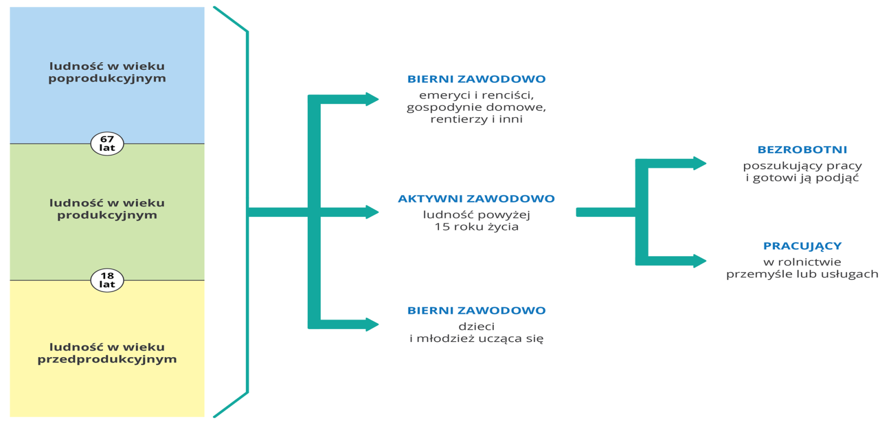
Źródło: Dariusz Adryan, licencja: CC BY 3.0.
Znany m.in. z piramidy wieku podział ludności na poprodukcyjną, produkcyjną i przedprodukcyjną ma charakter czysto teoretyczny i statystyczny – pokazuje potencjał pracowniczy danego społeczeństwa. Rzeczywiste zaangażowanie ludności na rynku pracy mierzone jest liczbą aktywnych i biernych zawodowo oraz pracujących i bezrobotnych.
Oprócz stopy bezrobocia ważnym miernikiem społecznym jest współczynnik aktywności zawodowej. Oblicza się go jako udział ludności aktywnej zawodowo w ogólnej liczbie ludności powyżej 15. roku życia. Współczynnik ten pokazuje, jaka część ludności utrzymuje faktycznie całe społeczeństwo.
Optymalna wartość współczynnika aktywności zawodowej to ok. 60%. Spadek poniżej 50% stanowi poważne zagrożenie dla gospodarki narodowej.
Wartość stopy bezrobocia powinna być jak najniższa, ale nie zerowa. Brak bezrobocia oznacza bowiem brak konkurencji na rynku pracy, czyli trudności w znalezieniu pracowników, a tym samym ograniczenie rozwoju gospodarczego. Optymalna jest stopa bezrobocia na poziomie kilku procent.
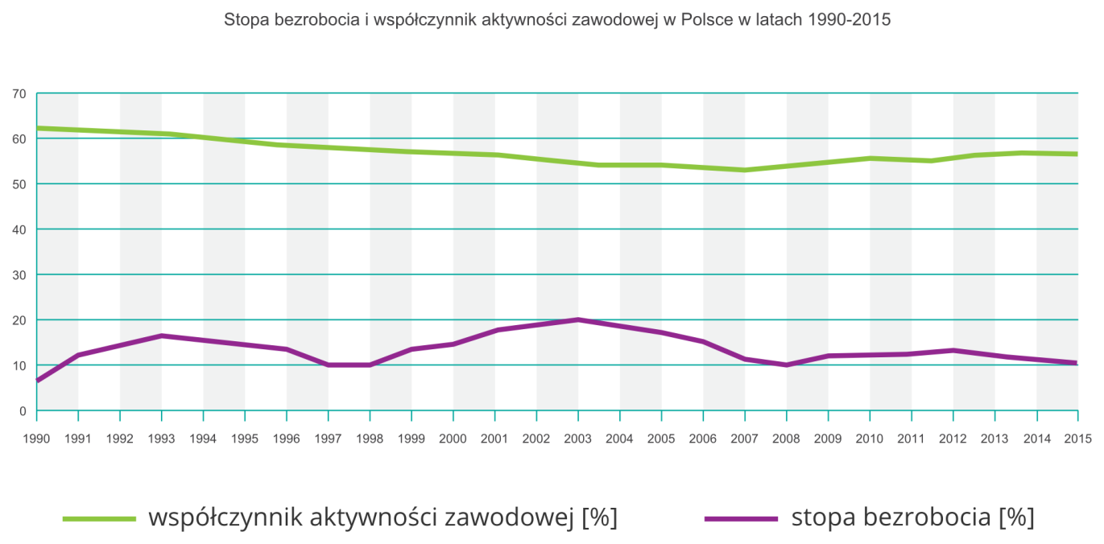
Źródło: Dariusz Adryan, licencja: CC BY 3.0.
Od 1990 roku współczynnik aktywności zawodowej w Polsce prawie cały czas obniżał się, co było skutkiem głównie starzenia się społeczeństwa. Dopiero od 2008 roku wartość współczynnika zaczęła nieznacznie wzrastać, czego przyczyną było wejście na rynek pracy najliczniejszych roczników wyżu demograficznego z początku lat 80. XX wieku. Obecnie współczynnik aktywności zawodowej kształtuje się u nas na poziomie ok. 55%, co jest wartością dosyć dobrą. Jednak prognozy demograficzne mówią, że już w niedługiej przyszłości zacznie się on gwałtownie obniżać ze względu na postępujące starzenie się społeczeństwa oraz emigrację ludzi młodych.*
Wartość stopy bezrobocia zmieniała się w Polsce w sposób sinusoidalny (falowy). Na początku lat 90. XX wieku nastąpił gwałtowny wzrost liczby bezrobotnych spowodowany masowym zamykaniem lub restrukturyzacją nierentownych zakładów pracy. Stopa bezrobocia szybko przekroczyła najpierw 10%, a potem 15%. W drugiej połowie lat 90. XX wieku sytuacja na rynku pracy nieco się poprawiła – nierentownych zakładów już u nas prawie nie było, a zamiast nich pojawiało się coraz więcej nowych inwestycji zagranicznych; ponadto najbardziej pożądana przez pracodawców grupa wiekowa (30-latkowie) pochodziła z niżu demograficznego. W 1998 roku stopa bezrobocia spadła do 10%. Potem jednak znów nastąpił gwałtowny przyrost liczby bezrobotnych aż do maksymalnego poziomu 20% w 2003 roku. Spowodowane było to wchodzeniem na rynek pracy coraz to liczniejszych młodych roczników z wyżu demograficznego przełomu lat 70. i 80. XX wieku. Sytuację uratowało przystąpienie Polski do Unii Europejskiej. Dzięki temu z jednej strony staliśmy się krajem jeszcze bardziej dostępnym dla inwestycji zagranicznych, a z drugiej strony uzyskaliśmy dostęp do europejskich rynków pracy (choć nie do wszystkich od razu, np. do największego i najbliższego – niemieckiego – dopiero w 2011 roku). W 2008 roku stopa bezrobocia spadła u nas poniżej 10%. Szeroka fala emigracji Polaków na zachód Europy trwała kilka lat, dopóki tamtejsze rynki pracy nie nasyciły się tanią siłą roboczą z Polski oraz z innych krajów Europy Środkowej i Wschodniej. W końcu 2008 roku wybuchł ogólnoświatowy kryzys (załamanie się funkcjonowania światowego systemu finansowego), który niekorzystnie wpłynął na wszystkie rynki pracy. Stopa bezrobocia ponownie zaczęła w Polsce rosnąć, choć nie był to już wzrost gwałtowny. Przez kilka lat pozostawała na poziomie 12–13%, po czym ponownie obniżyła się do 10%.
Na ostatnie spadki stopy bezrobocia złożyło się kilka czynników:
- względne ożywienie gospodarcze po zakończeniu światowego kryzysu;
- wkraczanie na rynek pracy roczników niżu demograficznego;
- wchodzenie w wiek emerytalny roczników wyżu demograficznego;
- utrzymująca się na stosunkowo wysokim poziomie emigracja Polaków.

Polecenie 4
Na wykresie powyżej wskaż ekstremalne wartości stopy bezrobocia w Polsce i wyjaśnij ich przyczyny.
Mapa przedstawia stopę bezrobocia w Polsce według powiatów. W oczy od razu rzucają się obszary najciemniejsze na północy kraju. To wciąż pozostałość po zlikwidowanych Państwowych Gospodarstwach Rolnych, których najwięcej było na Pomorzu i Mazurach. Bezrobotnymi nie są już tylko byli pracownicy PGR-ów, ale także następne pokolenie, które nie może znaleźć pracy na tych zaniedbanych obszarach. W innych regionach Polski również na terenach wiejskich, a także małomiasteczkowych stopa bezrobocia przekracza 20%. W małych miastach często likwidowane były duże zakłady przemysłowe dające zatrudnienie znacznej części mieszkańców. Przykładami mogą być: Nowa Ruda na Dolnym Śląsku, gdzie w latach 90. XX wieku zamknięto kopalnię węgla kamiennego, niedalekie Kowary z upadłą fabryką dywanów czy też Pionki koło Radomia na południu Mazowsza z tłocznią płyt winylowych.
Najniższe bezrobocie występuje w dużych miastach, np. w Poznaniu 3,6%, w Warszawie 3,7%, w Katowicach 4,2%, w Krakowie 4,8%, we Wrocławiu 5,0%. Funkcjonują tam różnorodne usługi i to właśnie w tym dziale gospodarki najłatwiej znaleźć pracę.
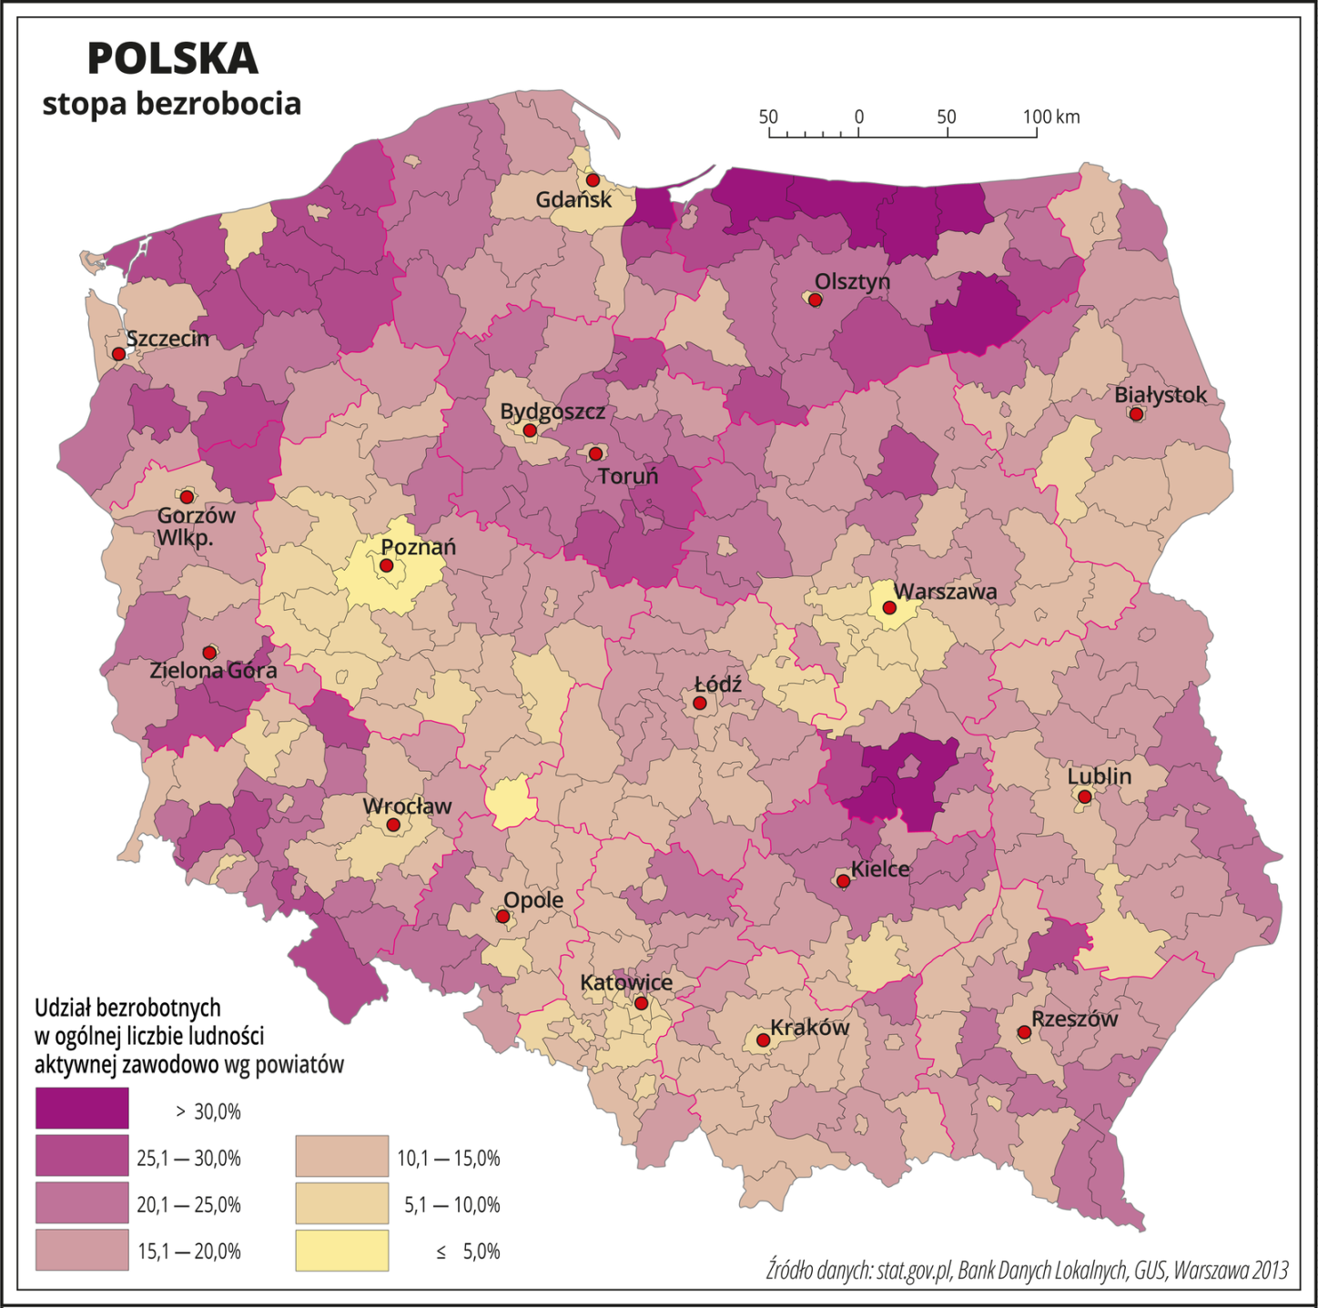
Źródło: Wydawnictwo Edukacyjne Wiking, licencja: CC BY 3.0.

Polecenie 5
- Na podstawie mapy scharakteryzuj sytuację na rynku pracy w twoim województwie.
Główne skutki wysokiego bezrobocia to:
- emigracja zarobkowa młodych ludzi pogłębiająca starzenie się naszego społeczeństwa;
- liczne problemy społeczne, np. rozdzielenie rodzin, bieda, szerzenie się patologii, w tym przestępczości;
- rozwój „szarej strefy”, w tym pracy nielegalnej („na czarno” bez odprowadzania podatków i składek na ubezpieczenia społeczne).
Każdy bezrobotny zarejestrowany w urzędzie pracy ma prawo do zasiłku (wypłacanego przez pół roku lub przez rok). Bezrobotny otrzymuje wtedy minimalną kwotę pieniędzy pozwalającą przetrwać czas, w którym powinien aktywnie poszukiwać pracy. Jednak w wielu przypadkach nie udaje się znaleźć zatrudnienia i wtedy mogą pojawić się wyżej wymienione skutki. Osoby długotrwale bezrobotne mają duży problem z powrotem na rynek pracy, ponieważ pracodawcy niezbyt chętnie chcą je zatrudniać. Powszechny jest stereotyp, że jak ktoś długo nie pracował, to po prostu nie chce pracować. Niekiedy jest to prawda, ale często nie, zwłaszcza na terenach wiejskich i małomiasteczkowych, gdzie faktycznie bardzo trudno znaleźć pracę.
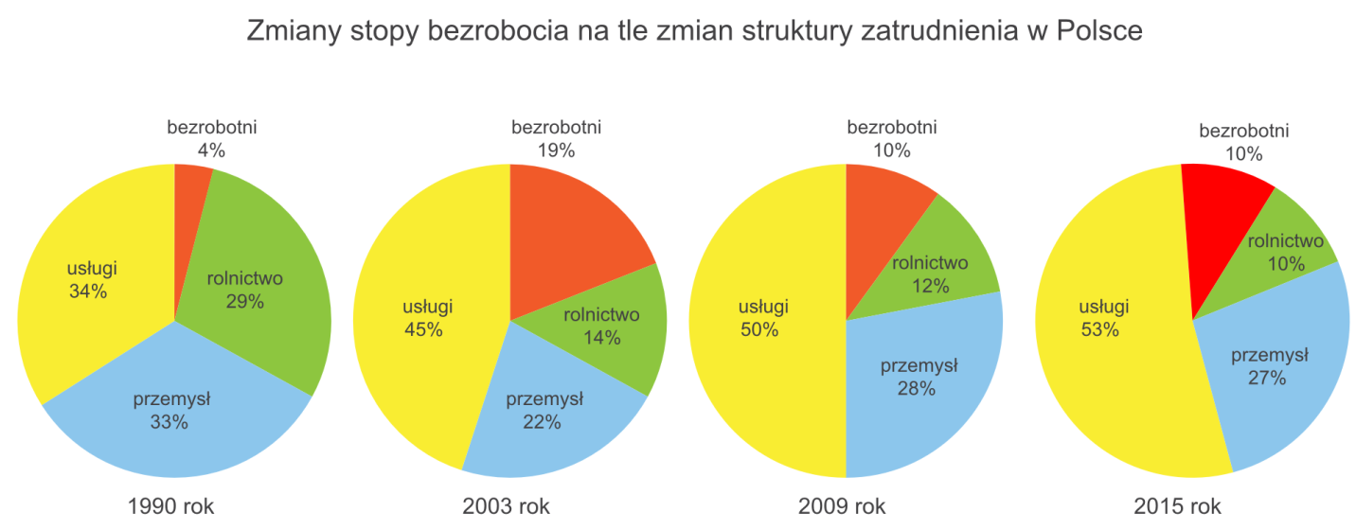
Źródło: Roman Nowacki, Krzysztof Jaworski, licencja: CC BY 3.0.
Analizując powyższe diagramy, można dojść do wniosku, że bezrobotni wywodzą się głównie z rolnictwa i przemysłu – zatrudnienie w usługach stale wzrastało. Jest to tylko częściowo prawda, ponieważ ludność aktywna zawodowo może zmieniać swoje kwalifikacje i przechodzić do innych działów gospodarki. Tak też było w przypadku wielu rolników i pracowników przemysłu, którzy znaleźli pracę w usługach. W dzisiejszych czasach gospodarka potrafi zmieniać się bardzo dynamicznie, dlatego najbardziej pożądani są pracownicy mający chęci do dalszego kształcenia się i nabywania nowych umiejętności. Jest to ważna cecha przy staraniach o pracę, ponieważ pracodawcy zawsze pytają kandydatów o dodatkowe umiejętności, np. znajomość języków obcych (coraz częściej znajomość tylko jednego języka obcego okazuje się zbyt małym atutem).

Podsumowanie
- W gospodarce wyróżnia się 3 główne działy – rolnictwo, przemysł i usługi.
- Ponad połowa pracujących Polaków zatrudniona jest w usługach. Zatrudnienie w tym dziale w przyszłości powinno się jeszcze zwiększyć.
- Z rolnictwa utrzymuje się u nas kilkanaście procent pracujących – w przyszłości będzie to kilka procent, tak jak w krajach wysokorozwiniętych.
- Zatrudnienie w przemyśle ustabilizowało się na poziomie ok. 30%, w czym duży udział mają inwestorzy zagraniczni, którzy ze względu na tanią siłę roboczą przenieśli do Polski wiele fabryk.
- Największe zatrudnienie w rolnictwie występuje na wschodzie Polski, a największe zatrudnienie w przemyśle – na południu, zwłaszcza na Górnym Śląsku. Usługi najlepiej rozwinęły się w dużych miastach.
- Głównymi przyczynami bezrobocia są:
  - wysokie koszty pracy (obciążenia podatkowe i socjalne);
  - postępująca mechanizacja i automatyzacja pracy;
  - nieodpowiednie wykształcenie bezrobotnych i brak chęci do przekwalifikowania się;
  - nieumiejętność dostosowania się pracowników do współczesnej gospodarki wolnorynkowej (mała elastyczność i mobilność).
- Głównymi skutkami wysokiego bezrobocia są rozmaite problemy społeczne (np. bieda, przestępczość).
- W Polsce bezrobocie pojawiło się po 1989 roku, kiedy to przeszliśmy na gospodarkę rynkową i trzeba było zamknąć wiele nierentownych zakładów pracy.
- W ostatnich latach stopa bezrobocia utrzymywała się u nas na poziomie 12–13%, po czym zbliżyła się do 10%.
- Największe bezrobocie (>20%) występuje w małych miastach oraz na zaniedbanych terenach wiejskich, gdzie dawniej działały Państwowe Gospodarstwa Rolne.
- Najniższe, kilkuprocentowe bezrobocie notowane jest w dużych miastach.

